新 书 推 荐

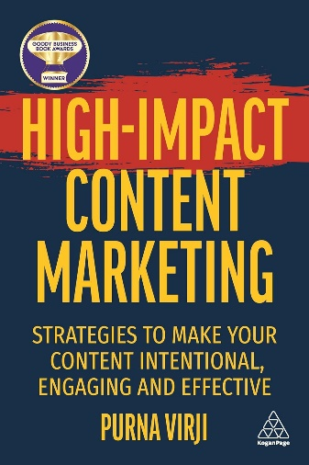
中文书名：《内容营销：有效提升影响力、参与度和转化率的策略》
英文书名：HIGH-IMPACT CONTENT MARKETING: Strategies to Make Your Content Intentional, Engaging and Effective
作 者：Purna Virji
出 版 社：Kogan Page
代理公司：ANA/Jessica
页 数：352页
出版时间：2023年7月
代理地区：中国大陆、台湾
审读资料：电子稿
类 型：经管

内容简介：

如何有效利用资源以释放内容市场营销的真正潜力，从而创造有意义的参与、提高转化率和客户保留率？

在用户生成、人工生成、机器生成内容的时代，犯错误的代价越来越高，且难以弥补。为了在当今和未来竞争激烈的创作者经济中取得成功，内容营销人员需要重新思考工作方式，否则他们将走上“恐龙灭绝的老路”。

全书展示了如何通过采用简化但仍具有战略性的方法脱颖而出，获得收益，取得成功。这本书介绍了经过时间检验的策略，以创建消费者真正需要的视频、音频、社交媒体内容、以及其他形式的长内容，以及如何以真正包容的方式做到这一点。这本书还展示了如何掌握跨渠道（如网站、博客、电子邮件和社交媒体平台）的内容分发，以最大限度地提高覆盖范围、参与度和影响力。

全书的独特之处在于综合考虑行为学科和成年人习得原则，以最大化影响力，并使得影响力可衡量。它具有易于实施的框架和可操作的指南，以及来自Patagonia，Microsoft，Spotify和Google等品牌一流的内容营销示例，还涵盖了对全球顶级行业专家的采访，以及有关如何使内容与客户体验的各个阶段保持一致的指导原则。

这本书是能确保您的内容营销策略取得长久成功的法宝，也是提高品牌知名度、建立良好客户关系以提升转化率的重要蓝图。

作者简介：

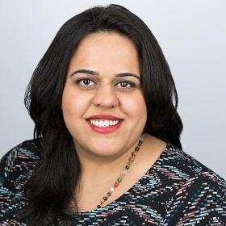
普尔纳·维尔吉（Purna Virji）是全球知名内容策略师，也是LinkedIn内容解决方案的首席顾问。她常驻宾夕法尼亚州费城，曾领导Microsoft的全球学习和思想领导力计划，此前从事记者行业时也屡获殊荣。作为备受好评的国际化主题演讲者，她曾在多家期刊杂志上发表过文章。她还是“广告周青年影响力人物”、“美国年度热搜奖”、“全球最具影响力的PPC专家”等奖项的获得者。

媒体评价：

“很少有人比本书作者更了解内容营销及其如何推动业务影响。她的书汇集了当今发展最快和最关键营销领域之一的数十年经验。您不仅可以更好地了解内容营销如何走到今天这一步，还可以制定有关如何创建、交付和衡量内容的分步计划，这些内容营销不仅会推动增长，而且会代表您建立一个受到客户喜爱和支持的品牌。”
----乔安娜·洛德（Joanna Lord），全球首席营销官兼营销顾问

“如果有一个人能让我们可以从具有极强影响力的内容营销中学习，那就是作者普尔纳！她是我认识的最精明、最有经验、最全面、最善解人意的数字营销人员之一，她开发了一些非常具有吸引力的内容营销方案。”
----阿莱达·索利斯（Aleyda Solis），Orainti国际SEO顾问兼创始人

“少即是多，相关性是关键。本书维持了一贯典型的‘普尔纳风格’，列举了引人发笑的幽默实例，为读者介绍实用性强、永不过时的内容营销。这本书是每个营销人员都必须阅读的，用来提醒我们，尽管有复杂的技术和算法，但内容营销仍然是以人为本的。”
----马沙·德里森（Mascha Driessen），Microsoft欧洲地区广告营销副总裁

感谢您的阅读！
请将反馈信息发至：版权负责人
Email：Rights@nurnberg.com.cn
安德鲁·纳伯格联合国际有限公司北京代表处
北京市海淀区中关村大街甲59号中国人民大学文化大厦1705室, 邮编：100872
电话：010-82504106, 传真：010-82504200
公司网址：http://www.nurnberg.com.cn
书目下载：http://www.nurnberg.com.cn/booklist_zh/list.aspx
书讯浏览：http://www.nurnberg.com.cn/book/book.aspx
视频推荐：http://www.nurnberg.com.cn/video/video.aspx
豆瓣小站：http://site.douban.com/110577/
新浪微博：安德鲁纳伯格公司的微博_微博 (weibo.com)
微信订阅号：ANABJ2002

